溶解氧传感器

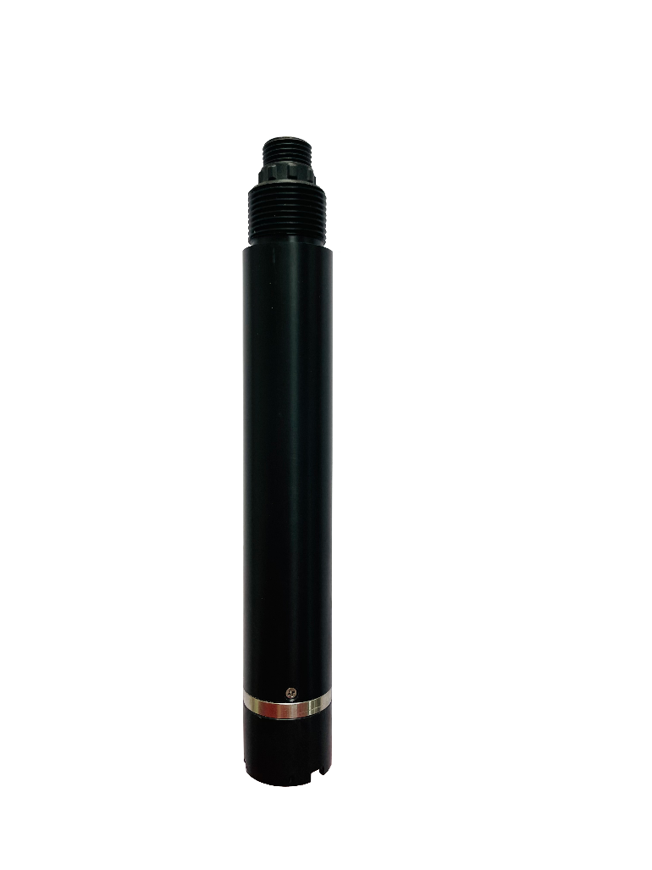

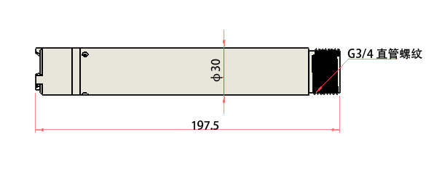
- 技术参数

测量原理 荧光法
测量范围 0～20.00mg/L
分 辨 率 0.01mg/L，0.1℃
测量精度 ±2%F.S.，±0.3℃
温度补偿 自动温度补偿(Pt1000)
输出方式 Rs-485,MODBUS/RTU协议
工作条件 0～50℃、<0.2MPa
存储温度 -5～65℃
安装方式 浸入式安装
线缆长度 标配10米，可定制
功 耗 0.3W@12V
供电电压 12～24VDC
防护等级 IP68
校准方式 两点校准
膜头寿命 1年(正常使用情况下)
外壳材质 POM和304不锈钢

产品介绍

溶解氧传感器采用荧光法测量溶解氧，发出的蓝光照射在荧光层上，荧光物质收到激发发出红光，而氧浓度与荧光物质回到基态的时间成反比。采用该方法测量溶解氧，测量时不会产生氧消耗，数据稳定，性能可靠，不存在干扰，安装和校正简单。

3.安装和电气连接
3.1安装
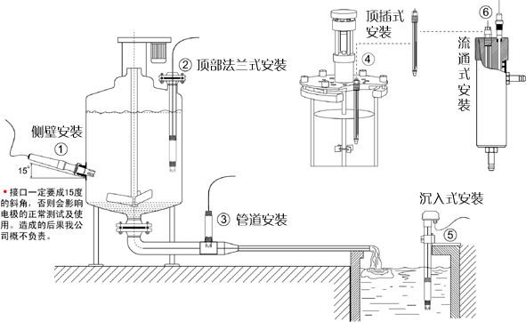

注意：传感器安装测试时离容器的底部和侧壁至少2cm

3.2电气连接
- 红色线—电源线（12~24VDC）
- 黑色线—地线（GND）
- 蓝色线—485A
- 白色线—485B
- 绿色线—屏蔽线

通电前应仔细检查接线顺序，避免因接线错误而造成不必要的损失。

接线说明：考虑到线缆长期浸泡在水中（包括海水）或暴露在空气中，所有接线处均要求做防水处理，用户线缆应具有一定的防腐蚀能力。

4.注意事项
- 请检查包装是否完好，并核对产品型号是否与选型一致；
- 切勿带电接线，接线完毕检查无误后方可通电；
- 使用时不要随意改动产品出厂时已焊接好的元器件或导线；
- 传感器属于精密器件，用户在使用时请不要自行拆卸、用尖锐物品或腐蚀性液体接触传感器表面，以免损坏产品；
- 请保存好检定证书和合格证，维修时随同产品一同返回。
5.故障排除
- 模拟输出时，显示仪表示值为0或不在量程以内。可能因接线问题导致采集器无法正确获取信息。请检查接线是否正确、牢固，电源电压是否正常；
- 若不是上述原因，请与厂家联系。
6.清洗更换
- 建议每隔一段时间（一般1个月，视现场环境而定）对传感器进行清洗，以保证测量的准确性。
- 当传感器的荧光帽出现损坏时需要更换荧光帽。为了保证测量的准确性建议每年更换一次或者例行检查时荧光帽出现较为严重的破损时，需要更换荧光帽。

7.保存方法
- 不使用时，应盖上产品自带的保护帽、避免阳光直射或暴晒。为了保护传感器不受冰冻影响，将DO探头存放在不会发生冰冻的地方；
- 长时间保存前，将探头洗清干净。将设备避免在运送箱内或具有防电击的塑料容器内。避免用手或其它硬物接触及刮花荧光帽；
- 严禁荧光帽被阳光直射或暴晒。

8.质量和服务

8.1质量保证
我司提供自销售日起一年内的本产品售后服务，但不包括不当使用所造成的损坏，若需要维修或调整，请寄回，但运费需自付。

8.2配件和备件
说明 | 数量（pcs）
传感器 | 1
合格证 | 1
说明书 | 1

附录 数据通讯
- 串口格式
数据位 8位
停止位 1或2位
校验位 无
波特率 9600 两次通信间隔至少1000ms以上
- 寄存器地址
寄存器地址 | 名称 | 读/写 | 说明 | 寄存器个数  (字节) | 数据类型
0x0100 | 温度值 | R  读取 | ℃ 值x10（如：25.6℃的温度显示为256，默认1位小数。) | 1（2字节） | unsigned short
0x0101 | ODO值 | R  读取 | mg/L值x100(如：1.02mg/L的ODO显示为102，默认2位小数。) | 1（2字节） | unsigned short
0x0102 | ODO饱和度 | R  读取 | 饱和度值x10（如：50.5%的饱和度显示为505，默认1位小数。)此位置不与前面两个寄存器连读 | 1（2字节） | unsigned short
0x1000 | 温度校准 | R/W  读取/写入 | 温度校准：写入数据为实际温度值x10；读出数据为温度校准偏移量x10。 | 1（2字节） | unsigned short
0x1001 | ODO零点校准 | R/W  读取/写入 | 在无氧水中校准，写入数据为0；读出数据为零点偏移量。 | 1（2字节） | unsigned short
0x1003 | ODO斜率校准 | R/W  读取/写入 | 在空气饱和的水中校准，写入数据为0；读出数据为斜率值×100。 | 1（2字节） | unsigned short
0x2000 | 传感器地址 | R/W  读取/写入 | 默认为1，数据范围1-255。 | 1（2字节） | unsigned short
0x2003 | 波特率设置 | R/W  读取/写入 | 默认为9600。写入0为4800；写入1为9600；写入2为19200。 | 1（2字节） | unsigned short
0x2020 | 恢复出厂设置 | W  写入 | 校准值恢复默认值，写入数据为0。注意，传感器重置后需再次校准方可使用。 | 1（2字节） | unsigned short

命令示例
默认寄存器：
更改从机地址：
地址:0x2000(42001)
寄存器个数：1
功能码：0x06
默认传感器地址：01
更改传感器的Modbus设备地址，将设备地址01改为06，范例如下：
发送指令：01 06 20 00 00 06 02 08
回应：01 06 20 00 00 06 02 08；注：地址改为06，掉电保存。

波特率：
地址：0x2003(42004)
寄存器个数：1
功能码：0x06
默认值： 1（9600bps）
支持的值：0-2（4800-19200bps）
波特率可上位机设置更改，更改后不需重启即可工作，掉电后波特率保存上位机设置。波特率支持4800,9600,19200。整数值分配的波特率如下：
整数 | 波特率
0 | 4800 bps
1 | 9600 bps
2 | 19200 bps
发送指令：01 06 20 03 00 02 F3 CB
回应：01 06 20 03 00 02 F3 CB注：波特率改为了19200bps，掉电保存。

功能寄存器：

a）测量温度指令：
地址：0x0100（40101）
寄存器个数：1
功能码：0x03
读取示例值：19.2℃
发送指令：01 03 01 00 00 01 85 F6
回应：01 03 02 00 C0 B8 14
返回十六进制无符号整型数据， 温度值=Integer/10,保留1位小数位。

b）测量ODO值指令：
地址：0x0101（0x40102）
寄存器个数：1
功能码：0x03
读取示例值：1.05mg/L
发送指令：01 03 01 01 00 01 D4 36
回应：01 03 02 00 64 B9 AF
寄存器返回十六进制无符号整型数据，ODO值=Integer/100,保留2位小数位。

c）连续读取温度和ODO值指令：
地址：0x0100(40101)
寄存器个数：2
功能码：0x03
读取示例值：温度19.2℃和ODO值1.05mg/L
发送指令：01 03 01 00 00 02 C5 F7
回应：01 03 04 00 C0 00 64 FB E4
寄存器返回十六进制无符号整型数据，温度值=Integer/10,保留1位小数位
寄存器返回十六进制无符号整型数据，ODO值=Integer/100,保留2位小数位。

d）校准指令：
温度校准
地址：0x1000(41001)
寄存器个数：1
功能码：0x06
校准示例：温度25.8℃下校准
发送指令：01 06 10 00 01 02 0D 5B
回应：01 06 10 00 01 02 0D 5B
传感器需要在恒定温度环境下，温度示数不再波动后校准。

ODO零点校准
地址：0x1001(41002)
寄存器个数：1
功能码：0x06
校准示例：在无氧水中校准
发送指令：01 06 10 01 00 00 DC CA
回应：01 06 10 01 00 00 DC CA

ODO斜率校准
地址：0x1003(41004)
寄存器个数：1
功能码：0x06
校准示例：在空气饱和水溶液中校准
发送指令：01 06 10 03 00 00 7D 0A
回应：01 06 10 03 00 00 7D 0A

